Proiect didactic
Data___________
Disciplina: Limba și literatura română
Clasa: a III-a
Timp disponibil: 45 min
Unitatea de învățate 8 Zăbovește și ascultă: toate-n felul lor cuvântă
Lecția nr. 26: Agenda de lectură a cărţilor citite. Titlul cărţii, autorul, personajele, cuvinte neînțelese, expresii artistice.
Textul-suport: „Puiul” de I. Al. Brătescu-Voineşti. Tainele cărții
Tipul lecției: lecție de formare a capacităților de aplicare a cunoștințelor
Unități de competență:
3.1.Utilizarea adecvată a tehnicilor de lectură corectă, conștientă și fluidă.
Obiective operaționale: La finele activității didactice elevii vor fi capabili:
O1 – Să utilizeze tehnici de lectură corectă, conștientă și fluentă;
O2 – Să își exprime părerea personală față de personajele textului;
O3 – Să formuleze răspunsuri corecte și logice pe baza textului citit;
O4 – Să identifice personajele pozitive și negative în funcție de comportamentele acestora.
O5- Să manifeste interes față de subiectul lecției, implicându-se activ în desfășurarea acesteia.
Tehnologia didactică:
- Metode/tehnici: acrostih, asalt de idei, conversația, explicația, problematizarea, microfonul magic , generalizarea.
- Forme de organizare a activității: frontal, individual, perechi, grup.

Etape ale activității didactice | Obiective | Demers acțional | Timp | Tehnologia realizării (metodă/ formă de activitate/ resurse)
Evocare | O5 | - Acrostih  Creați un text pornind de la cuvântul „Puiul”  P – Primăvara a pus stăpânire peste tot.  U – Ultimul pui și-a făcut apariția din coaja de ou.  I – Inima îi bătea de fericire.  U – Unul dintre frați l-a privit curios.  L – Lumea din jurul lui era minunată.  - Cum poate fi un pui? (mic, gingaș, neajutorat, pufos, drăgălaș, neascultător etc.)  În cadrul lecției, vom citi textul „Puiul” de I. Al. Brătescu-Voinești. Vom folosi tehnicile de citire corectă, conștientă și fluentă, vom identifica personajele pozitive și negative și ne vom exprima părerea despre comportamentul acestora. | 7 min | Acrostih  Frontal  Asalt de idei
Realizarea sensului | O1  O3  02  04  O4 | - Lucrul cu textul  - Citirea textului de către elevi  Elevii citesc în gând textul „Puiul ” de I. Al. Brătescu-Voinești  - Întrebări de înțelegere a textului  - În ce anotimp începe acțiunea?  - Unde și-a făcut prepelița cuibul?  - Câți pui a scos pasărea?  - Cum arătau puișorii prepeliței?  - Din ce cauză a fost prins puiul cel mare de către flăcău?  - De ce mama își învăța puii să zboare?  - Care este învățătura textului?  - Citirea în lanț  Fiecare elev citește câte un aliniat.  - Explicarea cuvintelor și expresiilor și folosirea lor în alte contexte  - Citirea selectivă  Recitiți enunțurile din care aflăm că:  a) a sosit o prepeliță din Africa;  b) au ieșit puișorii;  c) mama îi pregătea de zbor.  - Exerciții aplicative  - Lucrul în grup  a. Identificați personajele textului. Scrieți trăsături morale și trăsături fizice pentru fiecare personaj.  b. Analizați fapta puiului cel mare.  c. Harta textului  Completați spațiile cu informații potrivite în baza textului citit. | 25 min | Lectură multiplă  Conversația  Explicația  Problematizarea  Lucrul în grup  Dezbateri  Harta textului  Microfonul magic
  Bețigașe- bețișoare  Cofeturi- Diverse sortimente de bomboane, de zaharicale  Pățania- Întâmplare (neplăcută) ieșită din comun, neașteptată sau neobișnuită pe care o trăiește cineva.  Miriște- Teren agricol pe care au rămas, după recoltare, părțile inferioare ale tulpinilor de cereale sau de la alte plante cultivate. | Creează propoziții cu cuvintele explicate.  - Pasărea și-a construit cuibul din bețigașe.  - Băiatul a avut o pățanie neobișnuită.  - Prin miriște fug mulți iepurași.  - Copiii iubesc cofeturi.
  Grupul I | Grupul II | Grupul III | Grupul IV
  Prepelița | Puii | Puiul cel mare | Marin
  Harnică  Grijulie  Răbdătoare  ocrotitoare | Drăguți  Frumoși  Cuminți  Ascultători  mici | Neascultător  Speriat | Ascultător  Înțelept  Chipeș  Bun
  Pro | Contra
  Sunt de acord că puiul nu a răspuns la chemarea mamei, deoarece a crezut că nu i se va întâmpla nimic rău. | Nu sunt de acord cu comportamentul puiului, deoarece nu a ascultat învățăturile mamei, iar Marin putea fi un om rău.
  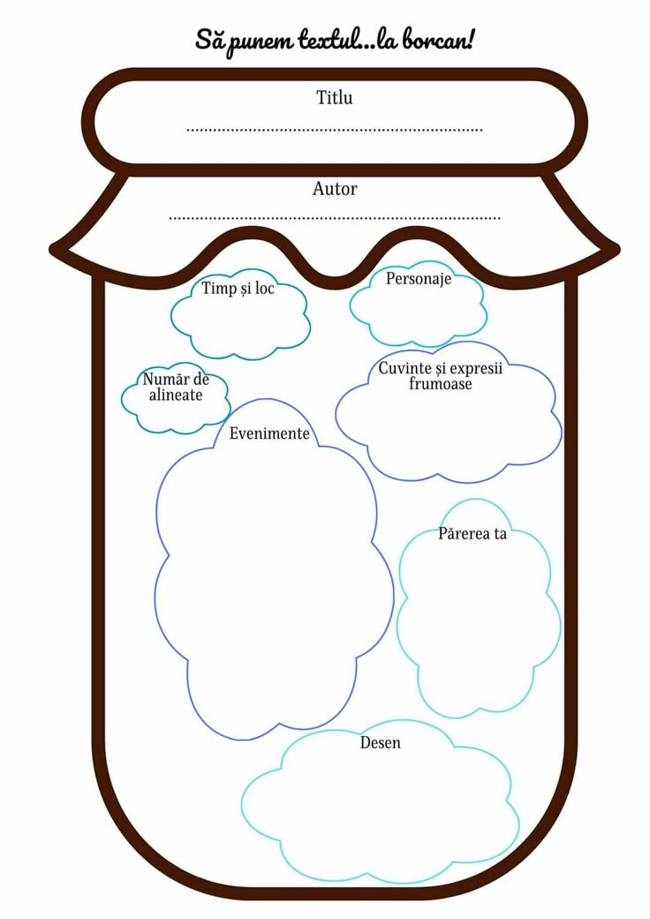
  Prezentarea produsului
  „Microfonul magic”
Reflecție | O5 | - Continuă gândul  - Acțiunea are loc ________________________  - Personajele textului sunt___________________________  - Mi-a atras atenți a momentul ________________________  - M-a impresionat _________________________________  - Am învățat _____________________________________ | 7 min | Perechi  Generalizarea
Extindere |  | - Temă pentru acasă  Povestiți textul „Puiul ” de I. Al. Brătescu-Voinești, pag.201 | 3 min | Explicația

